ЧЕЛЯБИНСКАЯ ОБЛАСТЬ

АДМИНИСТРАЦИЯ
ЗЛАТОУСТОВСКОГО ГОРОДСКОГО ОКРУГА
РАСПОРЯЖЕНИЕ

13.08.2025 г. | № | 2722-р/АДМ
г.Златоуст
Об организации проведения аукциона на право заключения договоров аренды земельных участков

В соответствии с пунктом 7 статьи 39.18 Земельного кодекса Российской Федерации, ввиду наличия заявлений иных граждан о намерении участвовать
в аукционе:
1. Отказать Арбузовой Е.А. в предоставлении земельных участков
на праве аренды:
1) с кадастровым номером 74:25:0300501:854, площадью 833 кв. метра, расположенного по адресному ориентиру: Российская Федерация,
Челябинская область, Златоустовский городской округ, город Златоуст,
улица им. В.И. Бояршинова, земельный участок 13, для индивидуального жилищного строительства;
2) с кадастровым номером 74:25:0000000:17232, площадью 922 кв. метра, расположенного по адресному ориентиру: Российская Федерация,
Челябинская область, Златоустовский городской округ, город Златоуст,
улица им. М.М. Громова, земельный участок 80, для индивидуального жилищного строительства.
2. Комитету по управлению имуществом Златоустовского городского округа (Турова Е.В.) организовать проведение аукциона на право заключения договоров аренды земельных участков:
1) с кадастровым номером 74:25:0300501:854, площадью 833 кв. метра, расположенного по адресному ориентиру: Российская Федерация,
Челябинская область, Златоустовский городской округ, город Златоуст,
улица им. В.И. Бояршинова, земельный участок 13, для индивидуального жилищного строительства, зона Ж1 (зона застройки индивидуальными жилыми домами);
2) с кадастровым номером 74:25:0000000:17232, площадью 922 кв. метра, расположенного по адресному ориентиру: Российская Федерация,
Челябинская область, Златоустовский городской округ, город Златоуст,
улица им. М.М. Громова, земельный участок 80, для индивидуального жилищного строительства, зона Ж1 (зона застройки индивидуальными жилыми домами).
3. Пресс-службе Администрации Златоустовского городского округа (Семёнова А.Г.) разместить настоящее распоряжение на официальном сайте Златоустовского городского округа в сети «Интернет».
4. Организацию выполнения настоящего распоряжения возложить
на председателя Комитета по управлению имуществом Златоустовского городского округа Турову Е.В.
5. Контроль за выполнением настоящего распоряжения оставляю
за собой.

Первый заместитель Главы  Златоустовского городского округа | 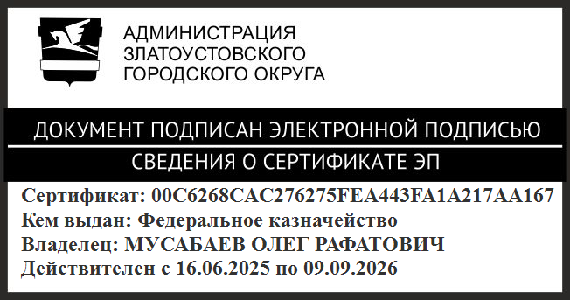 | О.Р. Мусабаев

